TRƯỜNG ĐẠI HỌC XÂY DỰNG HÀ NỘI
KHOA CÔNG NGHỆ THÔNG TIN


BÁO CÁO BÀI TẬP LỚN C++
ĐỀ TÀI: XÂY DỰNG CHƯƠNG TRÌNH QUẢN LÝ LƯỢNG ĐIỆN TIÊU THỤ 12 THÁNG TRONG NĂM CỦA MỘT PHƯỜNG VỚI N HỘ GIA ĐÌNH GỒM NHỮNG CHỨC NĂNG: NHẬP, XEM TOÀN BỘ, TÌM KIẾM, XÓA VÀ THỐNG KÊ.

GIẢNG VIÊN HƯỚNG DẪN: PHẠM THIẾU NGA, ĐỖ HOÀN
SINH VIÊN THỰC HIỆN: NGUYỄN HẢI CƯỜNG – 0174067 – 67CS1
NGUYỄN ĐỨC HIỆP – 0021767 – 67CS1
NGUYỄN QUANG HUY – 0283367 – 67CS1
LÃ MINH KHÁNH – 4004267 – 67CS1
NGUYỄN ANH QUÂN – 0242167 – 67CS1

HÀ NỘI, NGÀY 14 THÁNG 05 NĂM 2023
MỤC LỤC

LỜI NÓI ĐẦU 3
CHƯƠNG I: MÔ TẢ CHƯƠNG TRÌNH 4
1. File baitaplon.h: : là file header, dùng để khai báo các thư viện, các hàm, struct để dùng cho chương trình. 4
• Các thư viện khai báo: 4
• Không gian tên: 4
• Tạo cấu trúc QLDTT: 4
• Định nghĩa các hàm: 5
2. File main.cpp: Là hàm main của chương trình. 5
3. File baitaplon.cpp: Định nghĩa các hàm đã được khai báo ở baitaplon.h. 7
• Hàm tiêu đề title(): 7
• Hàm tạo lựa chọn người dùng menu(): 7
• Hàm nhập hộ gia đình themHogiadinh(): 8
• Hàm in ra thông tin của hộ gia đình thongtinHogiadinh(): 9
• Hàm hiển thị danh sách các hộ gia đình đã nhập danhsachHogiadinh(): 9
• Hàm string lower() 10
• Hàm tìm hộ gia đình theo tên timHogiadinh(): 10
• Hàm tính doanh thu tiền điện tinhDoanhThu(): 11
• Hàm thống kê thongKe(): 11
• Hàm xoá hộ gia đình xoaHogiadinh(): 12
• Hàm lưu dữ liệu ra file luuFile(): 13
• Hàm đọc dữ liệu đã lưu từ file loadFile(): 13
CHƯƠNG II: HOẠT ĐỘNG CỦA CHƯƠNG TRÌNH 16
1. Nhập số liệu ban đầu 16
2. Bổ sung số liệu 22
CHƯƠNG III: KẾT LUẬN 26

LỜI NÓI ĐẦU

Chúng em xin chân thành cảm ơn cô Phạm Thiếu Nga và thầy Đỗ Hoàn đã trang bị những kiến thức quý báu cho chúng em trong suốt quá trình học tập môn học phần Lập trình C++. Chính nhờ công giảng dạy, chỉ bảo tận tình của cô mà chúng em mới có những kiến thức cơ bản để bước vào chuyên ngành và đặt những bước chân tiếp theo trên con đường học tập, vận dụng và sáng tạo ra những sản phẩm hữu ích góp phần phục vụ các lĩnh vực khác nhau của đời sống.

Chúng em xin chân thành cảm ơn cô đã tận tình hướng dẫn, chỉ bảo cho chúng em trong suốt quá trình thực hiện đề tài này.

Chúng em xin gửi lời cảm ơn đến gia đình, bạn bè, các anh chị tiền bối đã động viên và cung cấp các tài liệu hữu ích cho nhóm để chúng em hoàn thành đề tài một cách chỉnh chu nhất.

Mặc dù đã cố gắng nỗ lực thực hiện đề tài với quyết tâm cao nhưng bài làm chắc chắn không thể tránh khỏi thiếu sót. Chúng em rất mong nhận được những ý kiến đóng góp của các thầy cô để bài tập và kiến thức của chúng em ngày càng hoàn thiện hơn và rút kinh nghiệm trong những lần làm đề tài sau ạ.

Chúng em xin chân thành cảm ơn!
Hà Nội, ngày 14 tháng 05 năm 2023
Nhóm 6

CHƯƠNG I: MÔ TẢ CHƯƠNG TRÌNH
Chủ đề 6: Xây dựng chương trình quản lý lượng điện tiêu thụ 12 tháng trong năm của một phường với N hộ gia đình gồm những chức năng: Nhập, xem toàn bộ, tìm kiếm, xóa và thống kê.
- Thành viên phụ trách:
👉Nguyễn Hải Cường: tạo file baitaplon.cpp, soát lỗi và chạy thử.
👉Nguyễn Đức Hiệp: sửa lỗi, cung cấp idea cho trưởng nhóm
👉Nguyễn Quang Huy: soát lỗi và chạy thử.
👉Lã Minh Khánh: tạo file baitaplon.h, main.cpp, làm báo cáo.
👉Nguyễn Anh Quân: soát lỗi và làm Word

- Chương trình bao gồm:
- File baitaplon.h: : là file header, dùng để khai báo các thư viện, các hàm, struct để dùng cho chương trình.
- Các thư viện khai báo:
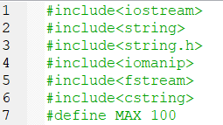
Các thư viện dùng để xử lí chuỗi, đọc file.

- Không gian tên:

- Tạo cấu trúc QLDTT:
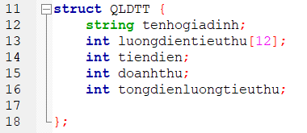
Các thông tin về hộ gia đình cần quản lí: tên hộ gia đình, lượng điện mà hộ gia đình tiêu thu từng tháng, giá tiền điện, doanh thu tiền điện theo năm, trong một năm hộ gia đình đó tiêu thụ lượng điện bao nhiêu, …

- Định nghĩa các hàm:
Sau đây là danh sách các hàm mà chúng ta sẽ sử dụng trong chương trình quản lý điện tiêu thụ gia đình của phường, các hàm này sẽ được cung cấp thân hàm trong file baitaplon.cpp sau đó:

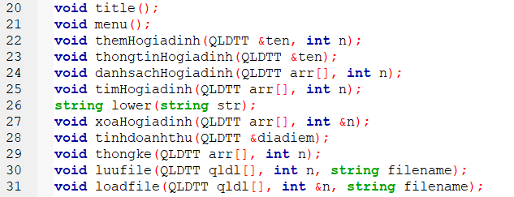

Có thể thấy, chương trình đã bổ sung thêm các chức năng khác so với yêu cầu chủ để. Giờ đây chương trình bao gồm các chức năng: Nhập, xuất, xóa, tìm kiếm, thống kê, lưu file, đọc file.

- File main.cpp: Là hàm main của chương trình.

Hàm main() của chúng ta được sử dụng để điều khiển chương trình quản lý điện tiêu thụ gia đình của phường.
Giải thích ý nghĩa các biến:
- select: dùng để chọn các mục trong menu.
- tongsohogiadinh: lưu số hộ gia đình đã tạo.
Khi khởi tạo chương trình chúng ta sẽ đọc danh sách hộ gia đình có sẵn trong file nhapdulieu.txt, đồng thời lấy ra được số lượng hộ gia đình và các thông tin. Sau đấy khi xuất danh sách hộ gia đình ta sẽ ghi lên một file hoàn toàn mới là xuatdulieu.txt.
Trước khi chạy cần khai báo phần #include”header” ở các file cpp để lấy các dữ liệu các thư viện, các hàm, struct liên kết với chương trình.
Thân hàm main() :
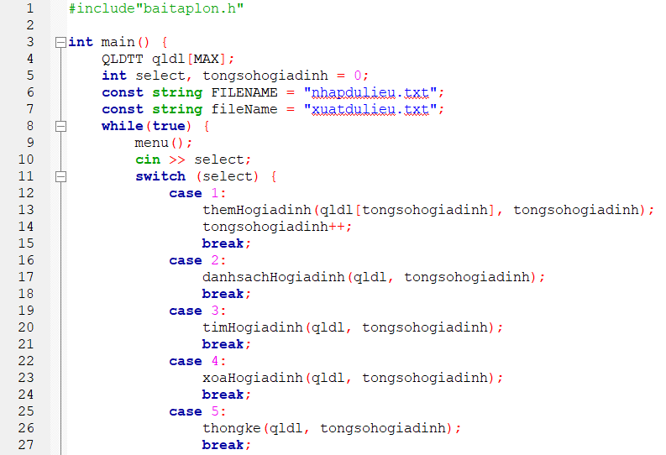
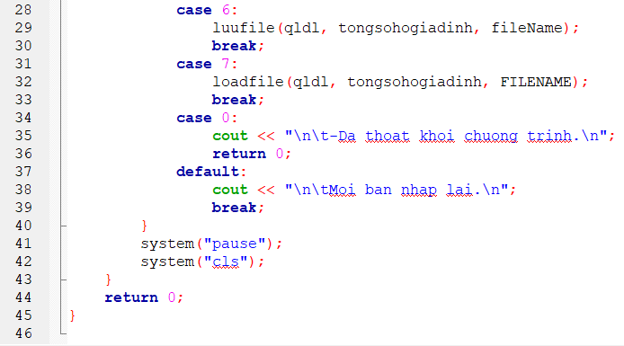

- File baitaplon.cpp: Định nghĩa các hàm đã được khai báo ở baitaplon.h.

Trước hết cần phải khai báo lại các thư viện đã có ở trẻn file baitaplon.h
- Hàm tiêu đề title():

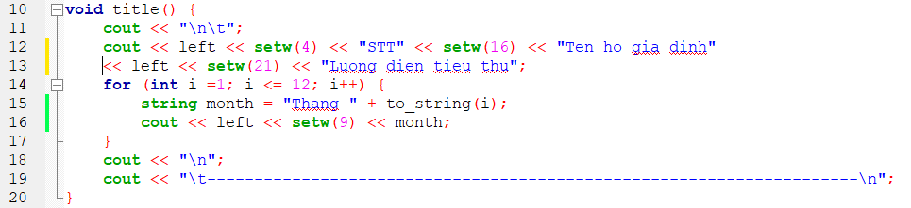

Hàm có chức năng tạo các chủ đề như STT, Ten ho gia dinh, Luong dien tieu thu và căn chỉnh các thông tin khi in ra màn hình.
- Hàm tạo lựa chọn người dùng menu():
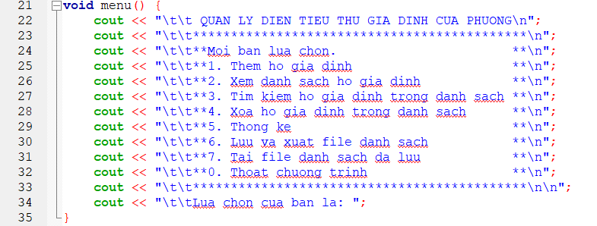
Hàm được sử dụng để khởi tạo và in ra màn hình menu điều khiển chương trình quản lý điện tiêu thụ gia đình của phường.
- Hàm nhập hộ gia đình themHogiadinh():
Tham số: n: là số lượng hộ gia đình có trong danh sách.

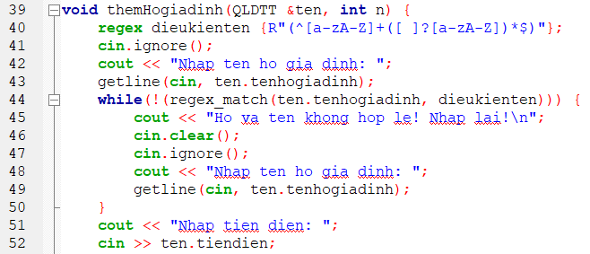
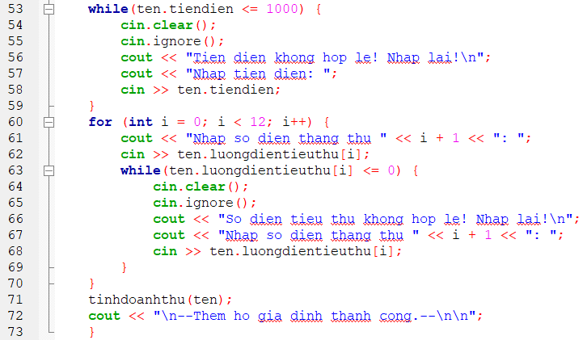
Với các tham số là tham chiếu của 1 phần tử trong mảng và n là tổng số phần tử có trong mảng, chúng ta dùng tham chiếu (&) là biến sẽ thay đổi trực tiếp khi dùng trong hàm; khi ra khỏi hàm thì vẫn không thay đổi.
Trước hết ta sẽ dùng regex để xem Họ và tên có hợp lệ không, chỉ cần dính số hoặe kí tự lạ là báo lỗi ngay, yêu cầu phải nhập lại. Muốn dùng được regex phải khai báo lên thư viện #include<regex>.
Đối với điều kiện tiền điện và số điện tiêu thụ, ta sẽ check vòng lặp while có điều kiện và chỉ cần nhập không đúng yêu cầu, cin.clear() sẽ dùng để xóa phần mà mình nhập trước đó, và sẽ bắt mình phải nhập lại phần trước đó.
- Hàm in ra thông tin của hộ gia đình thongtinHogiadinh():

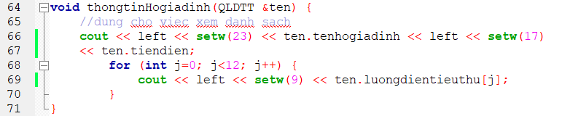

Hàm này dùng để in ra màn hình thông tin của hộ gia đình là tham chiếu truyền vào hàm.

- Hàm hiển thị danh sách các hộ gia đình đã nhập danhsachHogiadinh():
Tham số: arr[]: là danh sách hộ gia đình.
n: là số lượng hộ gia đình có trong danh sách.

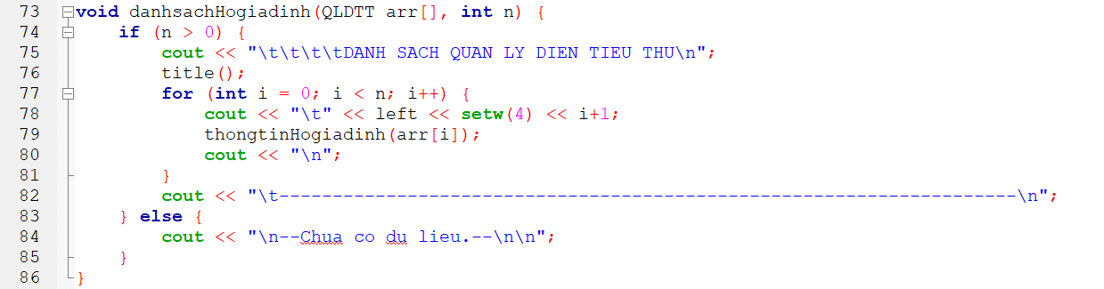

Tham số là mảng cấu trúc và tổng số hộ gia đình có trong mảng. Dùng vòng for… gọi ra hàm thông tin từng hộ gia đình.

- Hàm string lower(), dùng để truyền những từ khóa mà chúng ta nhập vào mảng char và in ra, một hàm khai báo dùng để hỗ trợ tìm danh sách hộ gia đình.

string str: chuỗi ký tự mà chúng ta nhập vào.

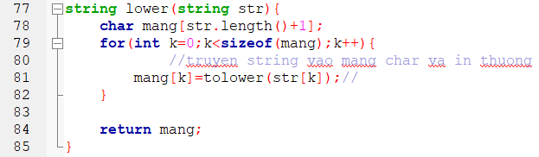

- Hàm tìm hộ gia đình theo tên timHogiadinh():
Tham số: arr[]: là danh sách hộ gia đình.

n: là số lượng hộ gia đình có trong danh sách.

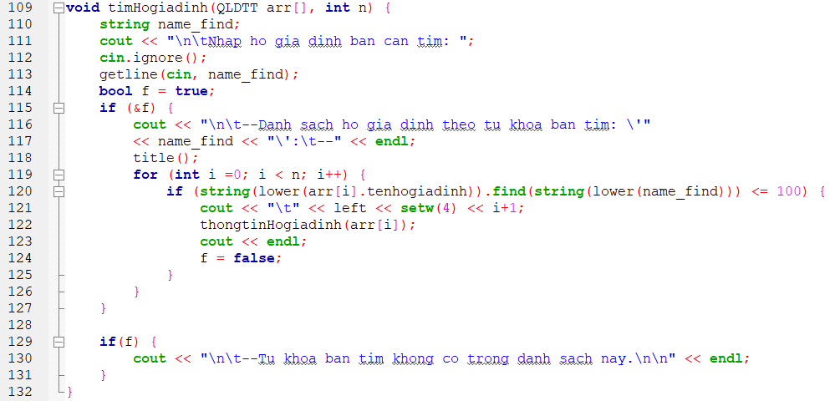

- Hàm tính doanh thu tiền điện tinhDoanhThu():

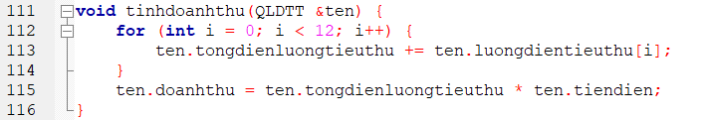
Hàm này dùng để tính doanh thu tiền điện của hộ gia đình bằng số tiền nhân lượng điện tiêu thụ của hộ gia đình trong 1 năm.

- Hàm thống kê thongKe():
Tham số: arr[]: là danh sách hộ gia đình.
n: là số lượng hộ gia đình có trong danh sách.
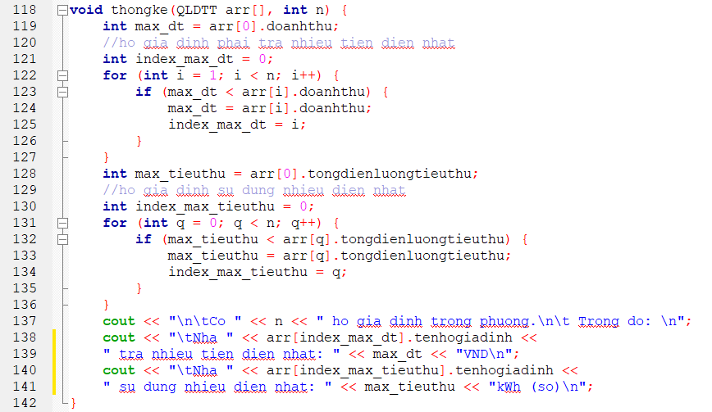
- Hàm xoá hộ gia đình xoaHogiadinh():
Tham số: arr[]: là danh sách hộ gia đình.
n: là số lượng hộ gia đình có trong danh sách.

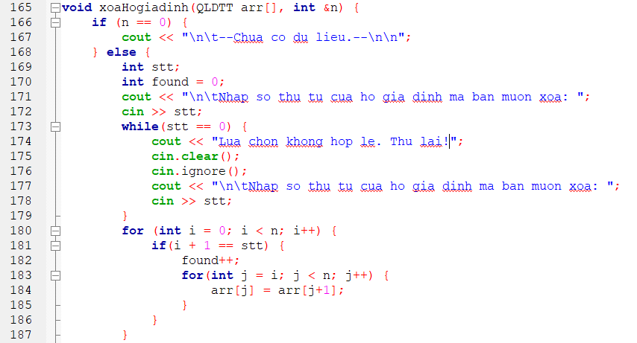
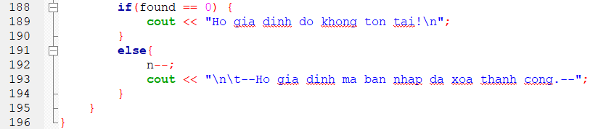

Cần nhập số thứ tự ‘stt’ của hộ gia đình trên danh sách để xoá.
Tham chiếu &n để khi xoá 1 hộ gia đình, lúc này n-1 (tức là đối số truyền vào là tổng số hộ gia đình sẽ giảm đi 1, và các phần tử phía sau ‘stt’ sẽ được đẩy lên trước.
Ta lồng vòng lặp điều kiện khi ta chọn ‘stt’ là 0 thì lập tức báo lỗi. Ta sẽ khai báo found để quét danh sách khi ta chọn số thứ tự tương ứng với i + 1 để xóa hộ gia đình đó khỏi danh sách. Còn nếu không trùng khớp, không tương ứng thì found sẽ bằng 0, ngay lập tức báo lỗi.

- Hàm lưu dữ liệu ra file luuFile():
Tham số: qldl[]: là số lượng điện tiêu thụ sẽ được ghi vào file.
n: là số lượng hộ gia đình có trong danh sách.
Filename: tên file.
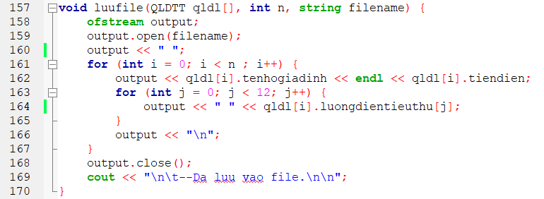
Dùng vòng for xét duyệt tất cả các hộ gia đình có trong mảng và nội dung theo quy tắc (để dễ đọc) vào file hoàn toàn mới xuatdulieu.txt.

- Hàm đọc dữ liệu đã lưu từ file loadFile():
Tham số: qldl[]: là số lượng điện tiêu thụ sẽ được ghi vào file.
&n: biến tham chiếu.
Filename: tên file.
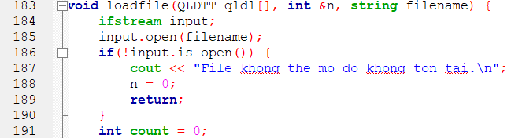

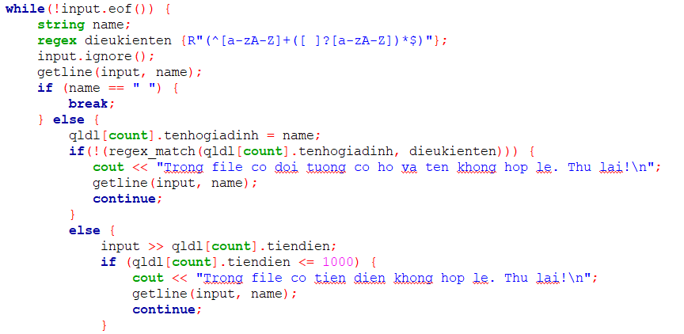
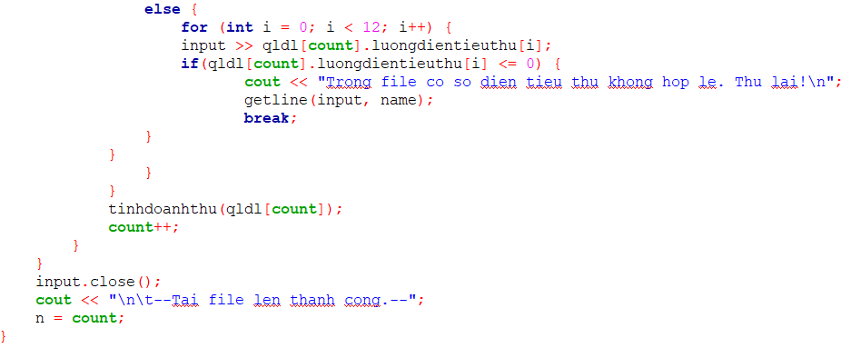
Đọc từng thông tin đã lưu trong file cho từng phần tử hộ gia đình trong mảng.
Ta sẽ xét xem họ và tên có hợp lệ, điều kiện số tiền điện hoặc số điện lượng tiêu thụ khi đọc file, khi đọc file mà phát hiện ra họ tên không hợp lệ hoặc số không đủ điều kiện sẽ ngay lập tức break nó.
Với mỗi phần tử đọc được, biến count tăng lên 1. Như vậy count là số hộ gia đình đọc được trong file.
Tham chiếu ở đây là &n, ta sẽ gán n = count hay là = biến tongsohogiadinh trong hàm main.

CHƯƠNG II: HOẠT ĐỘNG CỦA CHƯƠNG TRÌNH

- Nhập số liệu ban đầu
Chạy chương trình C++ trên cho kết quả như sau (Chọn 2 đầu tiên để kiểm tra danh sách):
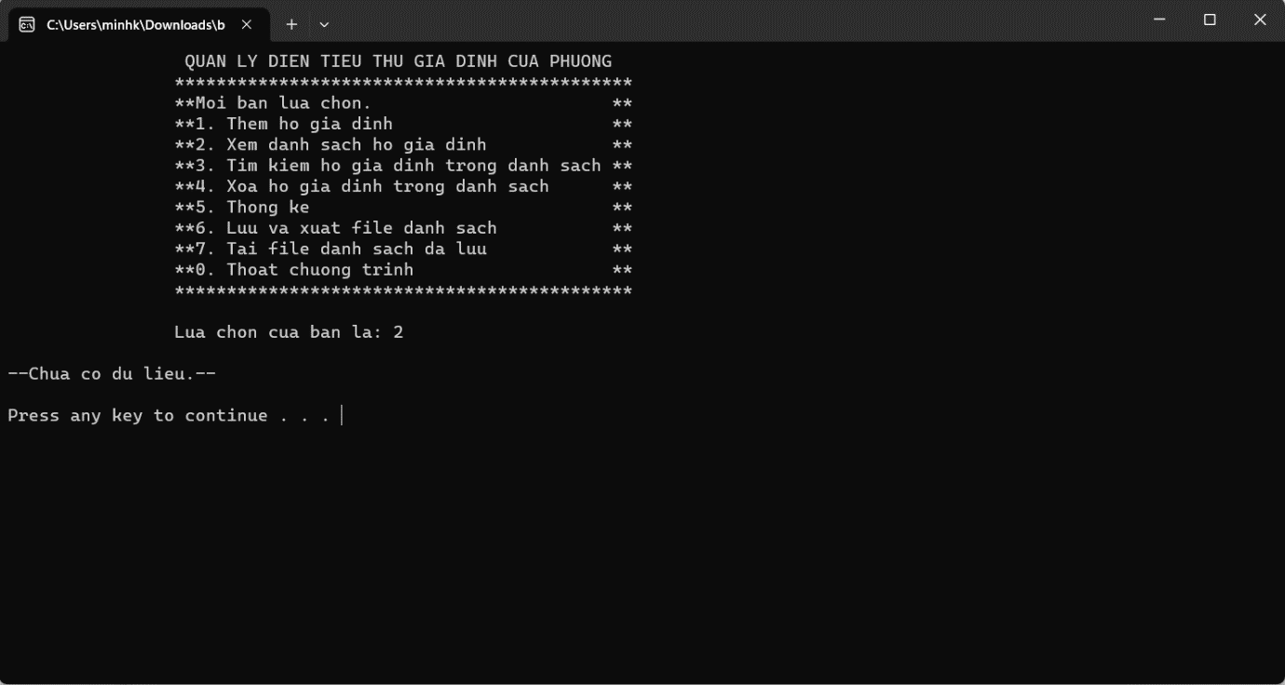
Như chúng ta đã thấy, chưa có dữ liệu nhập vào.

Nhập một vài hộ gia đình vào hệ thống:
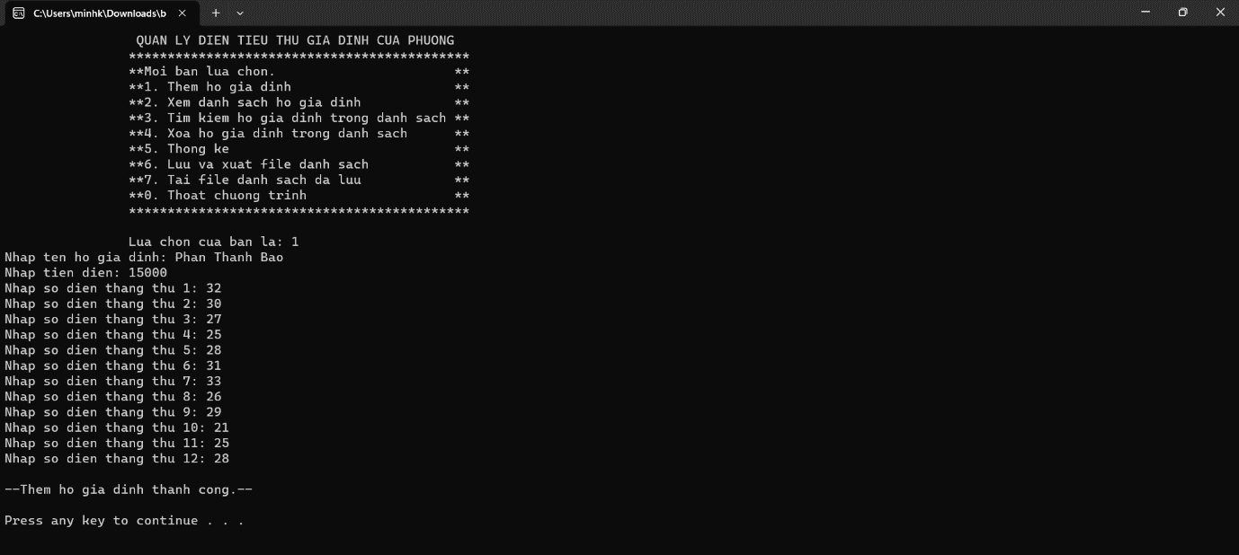

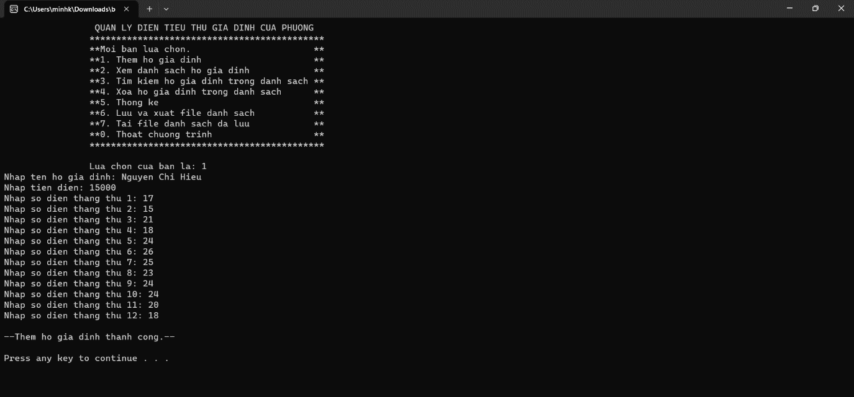
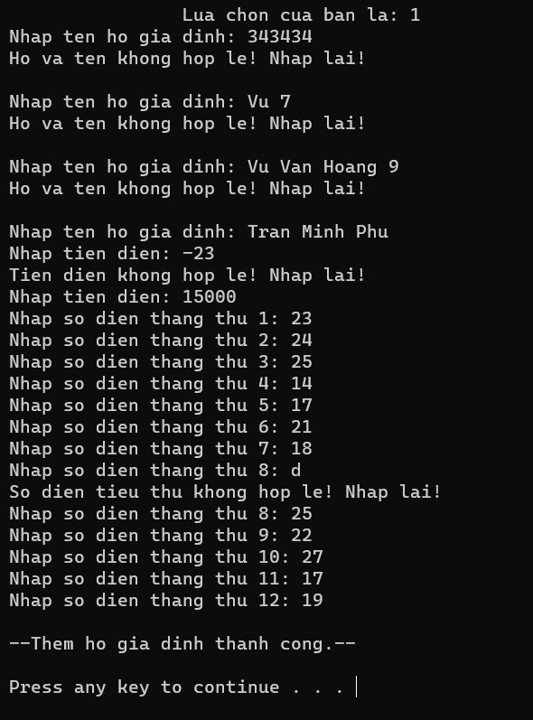
Như ta thấy, khi nhập tên với số tiền, số điện, chỉ cần nhập sai định dạng không như yêu cầu trong chương trình thì lập tức sẽ bị báo lỗi ngay lập tức, yêu cầu nhập lại.
Hiển thị danh sách:
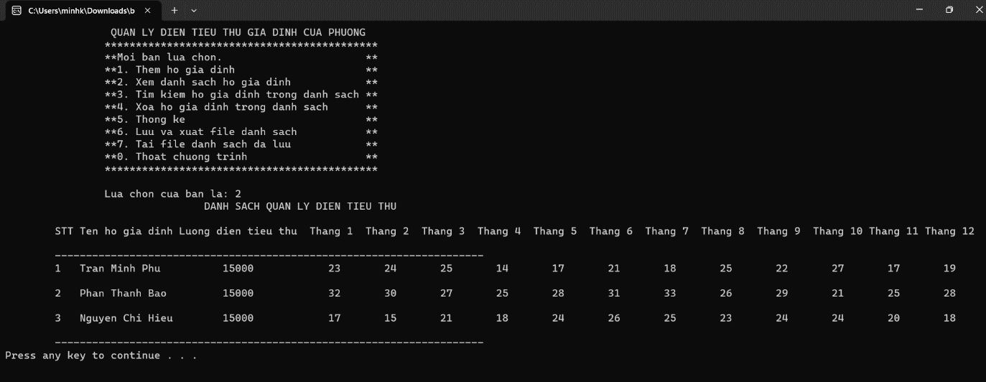
Tìm hộ gia đình theo tên:
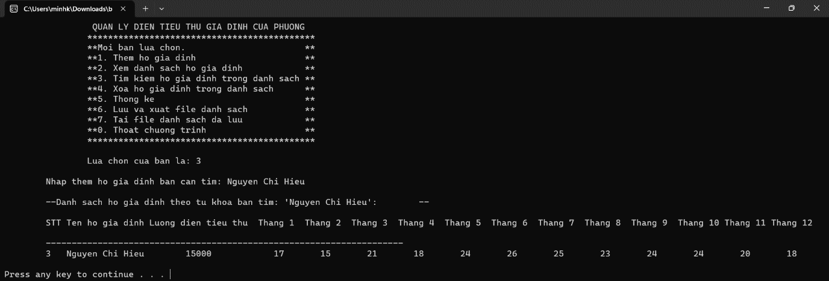
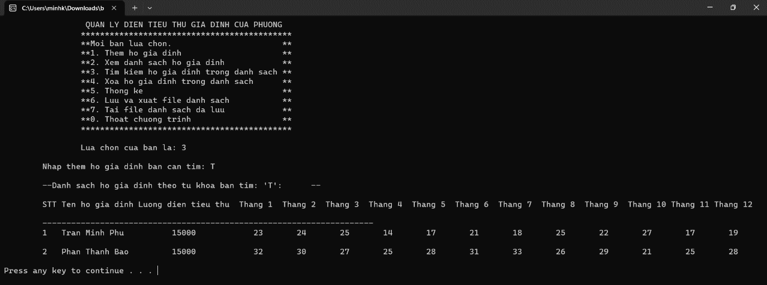
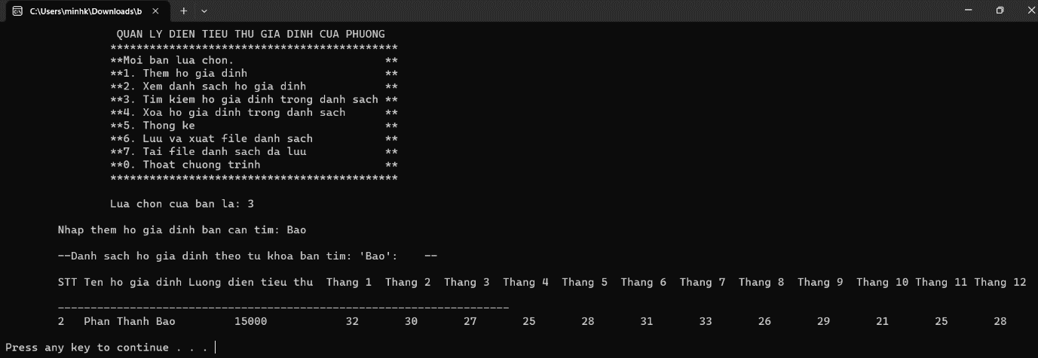
Thống kê hộ gia đình có lượng tiêu thụ điện cao nhất và trả tiền điện nhiều nhất:
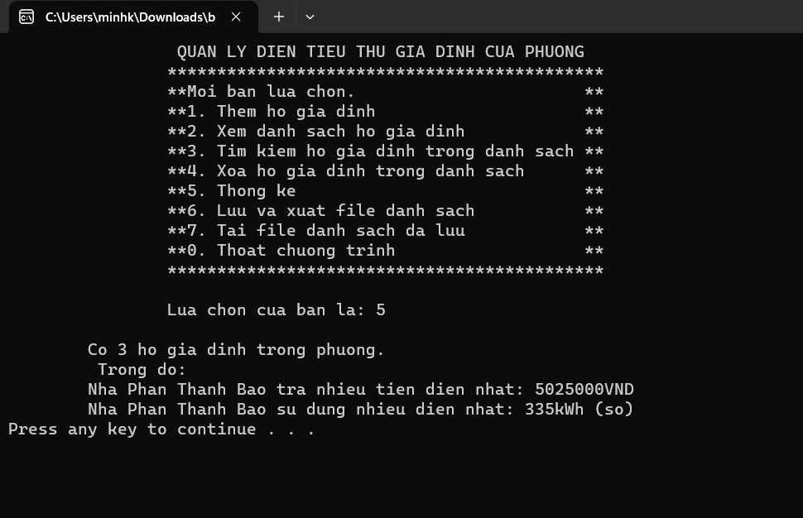
Lưu danh sách hộ gia đình ra file:
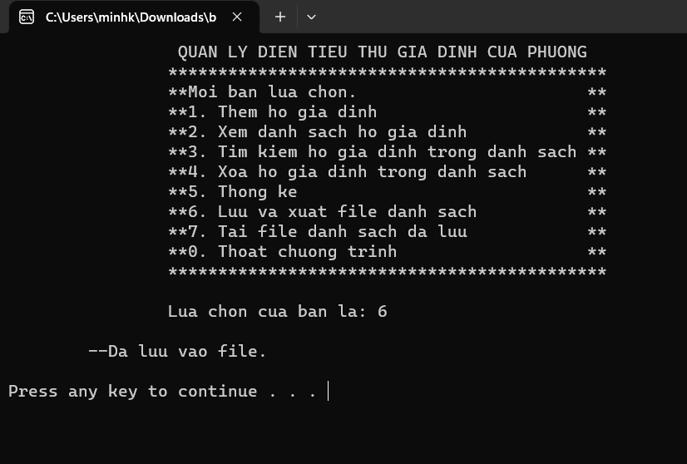
Khi ta lưu file thành công thì nó sẽ được xuất ra 1 cái file mới tên xuatdulieu.txt.
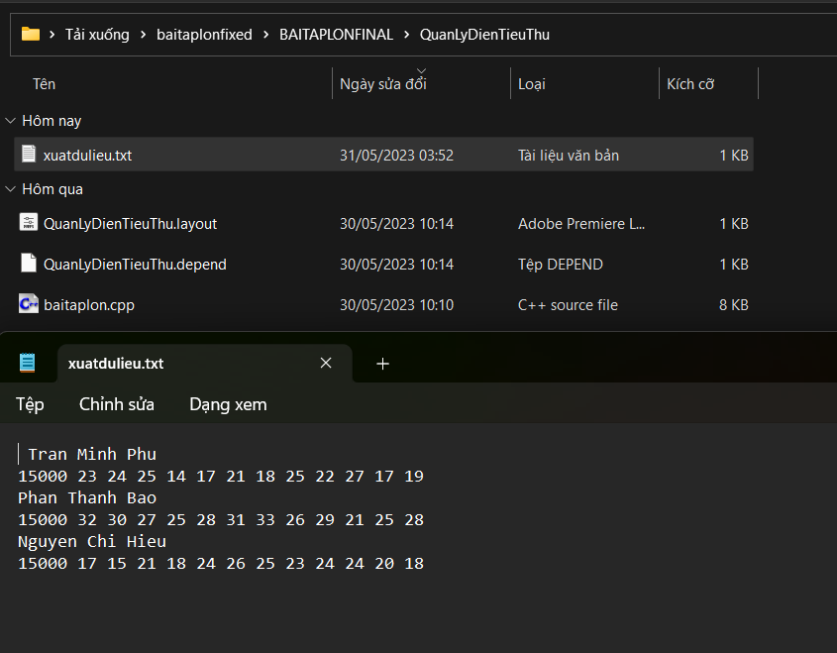
Xoá hộ gia đình (chỉ còn lại hộ gia đình 2-Phan Thanh Bao và 3-Nguyen Chi Hieu):
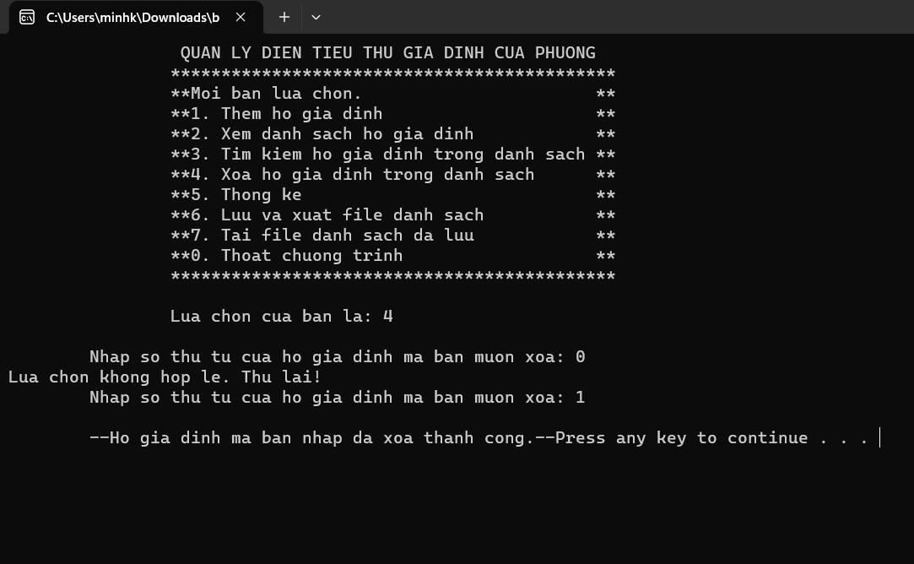
Như ta thấy chỉ cần nhập số thứ tự là 0, ngay lập tức báo lỗi luôn.
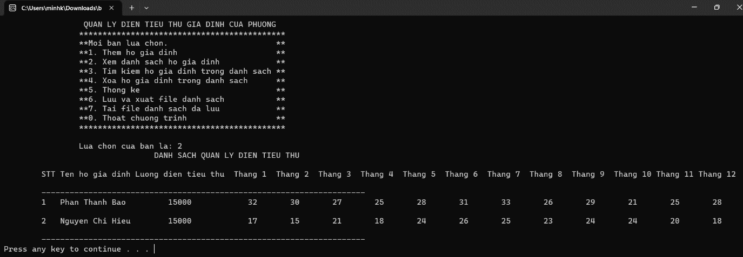
Danh sách chỉ còn 2 người, nên nếu lúc xóa mà nhập số thứ tự là 3 thì cũng báo lỗi nốt luôn.
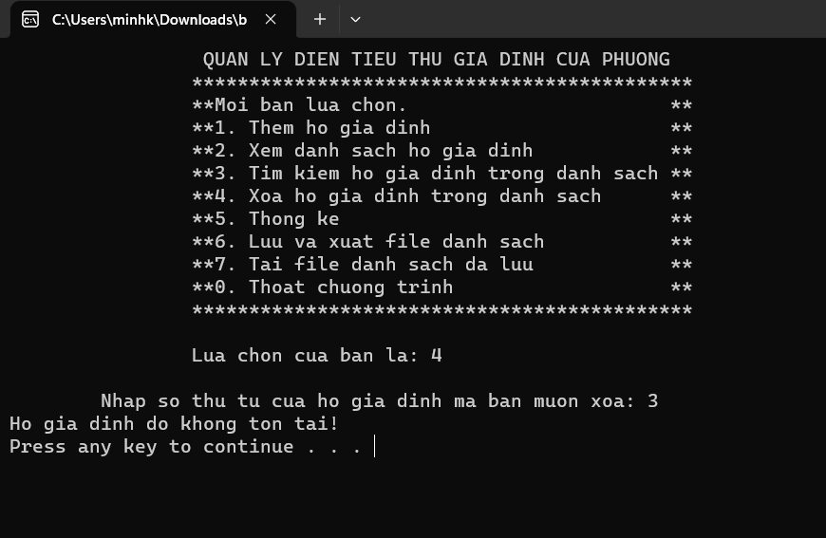

- Bổ sung số liệu
Nội dung file nhapdulieu.txt trước đó (có 3 hộ gia đình là Trinh Thanh Nhan, Le Ngoc Dang Khoa, Hoang Minh Ngoc, Trinh Van 7, Tran Minh Phu, Vu Anh Quan):
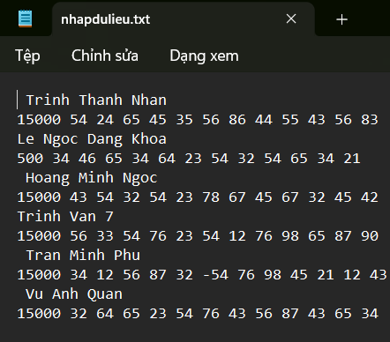
Ở đây ta ở 1 vài đối tượng ta đã để họ và tên, số tiền điện hoặc số điện tiêu thụ không hợp lệ vào.

Sử dụng chức năng “Tai file danh sach da luu” và “Xem danh sach ho gia dinh”:
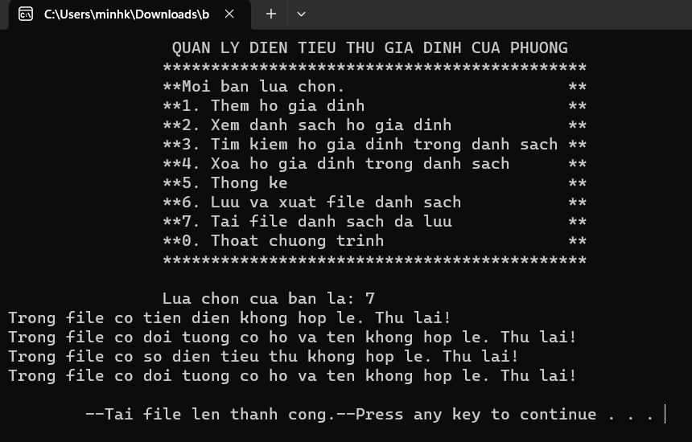
Như ta đã thấy, sau khi load file xong, khi phát hiện đối tượng đấy có những điều kiện không hợp lệ như đã nói trên, ngay lập tức sẽ không được đưa vào danh sách, riêng đối tượng nào mà có số điện tiêu thụ không hợp lệ thì vẫn được hiện trong danh sách nhưng sẽ bị break từ tháng mà có số điện dùng không hợp lệ và các tháng còn lại từ đó dữ liệu quay về 0.
Thêm hộ gia đình thứ 4 (Ngo Duc Anh Tuan) và xem danh sách:
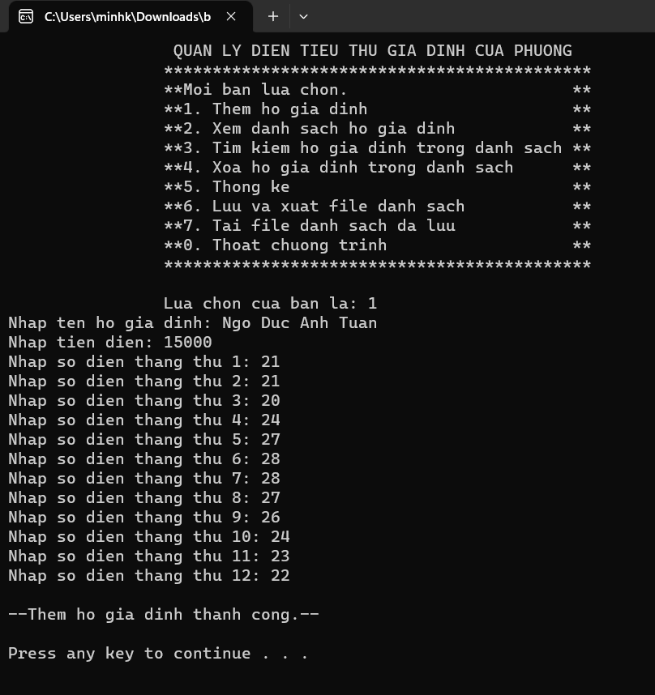
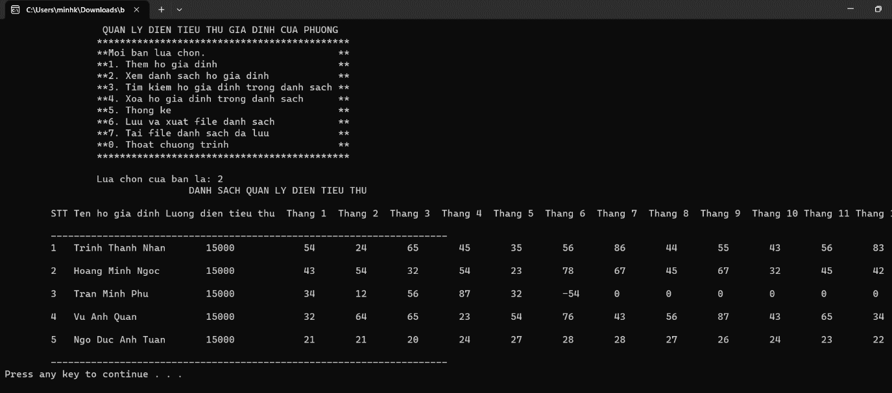

Lưu file vào và đây là nội dung file “xuatdulieu.txt”:
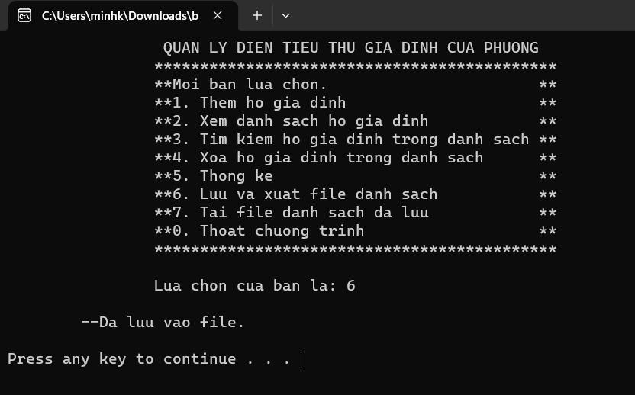
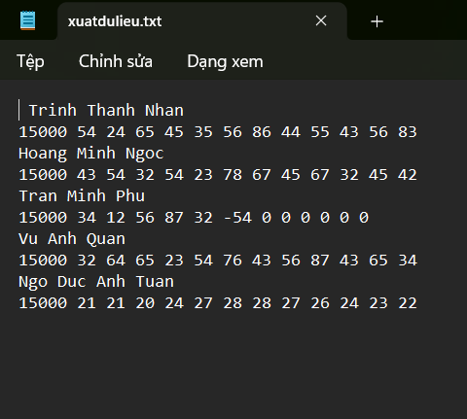

CHƯƠNG III: KẾT LUẬN
- Qua chủ đề của bài tập lớn, chúng em đã học được kỹ năng làm việc nhóm và những kiến thức căn bản về môn Lập trình C++ để có thể tự học tập và lĩnh hội những kiến thức khác ở bậc cao hơn, thậm chí là các chuyên ngành sau này. Về bài làm của nhóm, chúng em nghĩ có thể ứng dụng trong các trường hợp thực tế ở quy mô nhỏ, hoặc áp dụng vào những bài tập khác có yêu cầu tương tự, hay có thể tạo ra các chương trình khác dựa trên tinh thần của bài tập trước đó.
- Những tồn tại:
- Lúc kiểm tra điều kiện khi đọc file thì đối với đối tượng mà có số điện tiêu dùng có tháng không hợp lệ thì vẫn hiện lên danh sách và chỉ break từ tháng đó và mọi dữ liệu các tháng còn lại từ đó về 0.
- Khi cần nhập một lượng dữ liệu rất lớn, cách viết và xuất file như này có thể gây tràn ram và ảnh hưởng nặng nề đến máy. Chính vì lẽ đó bài tập này sẽ khó áp dụng đối với cần xử lý một lượng dữ liệu rất lớn.
- Hướng cải tiến trong tương lai:
- Chức năng lưu file có thể lưu thành nhiều file khác nhau (Save as …) ở từng thư mục mà người dùng lựa chọn.
- Lúc đọc file khi đọc đến đối tượng mà có số điện tiêu thụ đủ điều kiện thì không được lưu dữ liệu lên danh sách.
- Có thể nghĩ tới việc thiết kế và phát triển đồ họa người dùng cơ bản thay vì sử dụng trên môi trường dòng lệnh.
- Tìm ra cách để tối ưu đọc file và xuất file trong trường hợp mình cần xử lý một lượng dữ liệu rất lớn.

